讓每個校區擁有自己的管理者
把一個帳戶依校區、區域或辦公室分成多個分支，把建築物移到它們底下，再把各據點的管理者放到自己的分支上，讓他們管理自己的會議室，而且永遠看不到別人的。約二十分鐘。
2026-09-12 · https://offision.com/help/zh-hant/directory/give-each-campus-its-own-administrators/
一個帳戶可以營運多個校區、辦公室或區域，各有自己的管理者，各只看得到自己的
建築物。做到這件事的機制是分支機構管理：
一棵分支的樹，每一棟建築物與每一個人都歸在其中之一底下。
Before:
請以全域管理者的身分，從根分支（HQ）進行。分支機構管理是從它自己的頁面
開啟的，而那個頁面沒有提供關掉的辦法，所以請先想好這棵樹的形狀。既有的一切
都從根分支開始，再從那裡搬出去。

1. 開啟分支機構管理
打開分支機構管理，按開啟分支機構管理。頁面接著顯示這棵樹，此刻它只有
一個名為 HQ 的根。
Where in Offision: admin app → directory/organization-unit (分支機構管理)
如果貴組織對中心有別的稱呼，就在這裡改掉根的名稱。你之後新增的每一個分支都會
掛在它下面。

2. 為每個校區新增一個分支
在根那一列打開 ⋮ 選單，選新增分支。表單只問兩件事：名稱，以及
屬於——這個分支要放在哪一個分支底下。
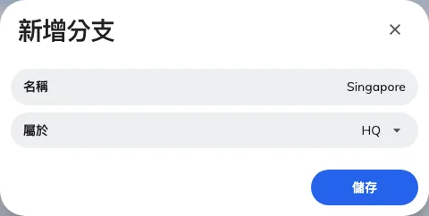
一個分支就是一個名稱加一個上層。這裡不設定別的。
每個校區加一個。如果組織在據點之上還有區域——Asia 之上管著 Hong Kong 與
Tokyo——就先加區域，再把它設成各據點的屬於。這樣之後既可以把整個區域交給
某個人，也可以只交出其中一個校區。加深不花成本，而且有子分支的分支之後刪不掉，
所以現在就把形狀定好。

3. 把每一棟建築物移到它的分支
打開地點，選一棟建築物並編輯。啟用分支之後，建築物表單上就會出現
分支機構管理欄位。
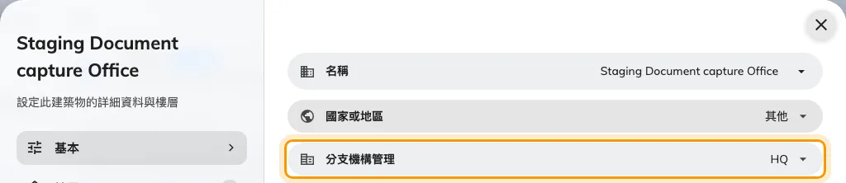
建築物的分支。它的樓層，以及樓層上的會議室，都跟著它走。
樓層沒有自己的分支，站在樓層上的東西也沒有，所以搬動建築物就會一併帶走它的
樓層、會議室、辦公桌與面板。這份表單的其餘部分請見
新增建築物與樓層。
在這之後建立的東西，會繼承建立者的分支——校區的管理者新增一間會議室，不必
被問就會落在自己的校區。

4. 把管理者放到他們的分支上
回到分支機構管理，每一列的用戶欄裡就是被劃到那個分支的管理者。在校區
那一列用 + 加入他們——這會設定你挑選的每一個人的分支，跟他們使用者紀錄上
的分支機構管理欄位是同一件事。
主控台權限照平常的方式給，在他們的
權限頁面上。這兩個
決定是分開的，而且兩個都必要：權限說的是他們能打開哪些模組，分支說的是他們
在哪個校區打開它們。
Note:
把你自己的帳戶留在根分支上。把自己搬到某個校區的管理者，會連分支機構管理這個
頁面一起失去，因為它只能從根打開。

5. 檢查是否成功
以其中一位校區管理者的身分登入，看三個地方。
頂端列上介於公司名稱與頁面之間的分支清單，應該只有他們的校區與其上的分支，
沒有旁邊的校區。
地點應該只有他們自己的建築物，加上其上分支所擁有的。這是最清楚的檢查，因為
這份清單短到讀得完：Asia 底下的校區管理者看得到 Offision 與 Offision Annex，
因為那是他們的，也看得到總部那棟建築物，因為 HQ 在他們之上。屬於 Europe 的
Offision Riverside 則完全不在。
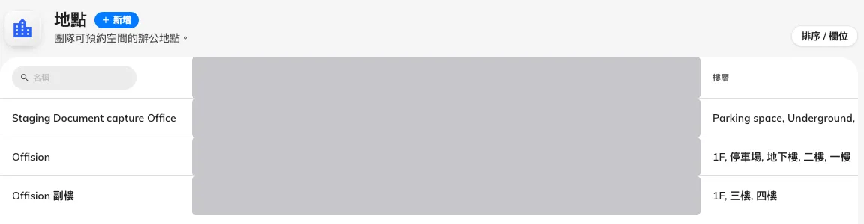
校區管理者看到的地點——他們自己的建築物，加上其上的那一棟。另一個區域的建築物不在清單裡。地址欄是被遮蔽，不是空白。
預約底下的管理日曆，是同一條規則出現在他們實際工作的畫面裡：板上就是那些
建築物裡的會議室，觸及不到的區域一間也沒有。
如果他們還是什麼都看得到，那他們在根分支上——請檢查步驟 4，而不是他們的權限。
如果他們看得到另一個校區的會議室卻改不動，那個校區是在他們之上而不是在旁邊；
請檢查步驟 2 設定的屬於。

